Kraśnik, 11. 05. 2020 r.
Drodzy Uczniowie!
W dniu dzisiejszym pracujemy z podręcznikiem i kartami pracy. Odsyłamy do 15.05.2020 r.
11. 05. 2020 r.

Lekcja
Temat: Daremny trud Syzyfa. O karze za zuchwałość.
- Przygotujcie podręcznik i otwórzcie go na stronie 211.
- Przeczytajcie „Mit o Syzyfie” i w oparciu o tekst wypełnijcie kartę pracy nr 1.
- Określenie cech Syzyfa. Wykonajcie polecenie z karty pracy nr 2.
Dziękuje za uwagę. miłego dnia.

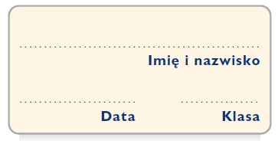
Karta pracy 1
Dzieje Syzyfa

Wstaw literę P w kratki obok zdań prawdziwych, a literę F – obok zdań fałszywych.

Syzyf był synem Zeusa.
Syzyf władał Olimpem.
Syzyf zachowywał młodość i siły dzięki spożywaniu boskich pokarmów.
Syzyf często plotkował.
Syzyfa ukarano śmiercią za jego dumę.
Syzyf opuścił krainę umarłych pod opieką Hadesa.
Syzyf uwięził Hermesa w lochach swojego pałacu.

Karta pracy 2
O władcy pięknego Koryntu

Uzupełnij tabelę przykładami zachowań Syzyfa oraz nazwami cech, o których świadczy jego postępowanie.

Przykład postępowania Syzyfa | Nazwy cech
 | sympatyczny, miły, towarzyski
Lubił chwalić się swoją przyjaźnią z bogami.
 | gadatliwy, skory do plotek
Wykradał pokarm bogów i częstował nim swoich gości.
 | sprytny, przebiegły
Nakazał żonie, by nie wyprawiała mu pogrzebu, za co mieszkańcy Koryntu ją potępili.
 | kłamliwy, fałszywy

